แบบฟอร์ม CSO-1
แบบเสนอโครงการ
เลขที่........../.........
วันที่......../.........../.........
ผู้ส่ง..............................
ผู้รับ..............................

โครงการขอรับเงินอุดหนุนภาคประชาสังคม ตามโครงการขับเคลื่อนการมีส่วนร่วมของ
ภาคประชาสังคมในการแก้ไขปัญหาและพัฒนา จชต. งบกลางประจำปีงบประมาณ พ.ศ. 2560
ขององค์กร/หน่วยงาน วิสาหกิจชุมชนกลุ่มน้ำมะนาวสร้างตนเอง

1. ชื่อโครงการ
โครงการพัฒนาอาชีพโดยการแปรรูปผลิตภัณฑ์จากมะนาว เพื่อเพิ่มรายได้ให้กับสมาชิกในชุมชน และประชาชนในพื้นที่สามจังหวัดชายแดนภาคใต้

2. ประเภทโครงการ/ประเด็นงาน
ประเด็นที่ 1 งานรักษาความปลอดภัยชีวิตและทรัพย์สิน
ประเด็นที่ 2 งานอำนวยความยุติธรรมและเยียวยา
ประเด็นที่ 3 งานสร้างความเข้าใจทั้งในและต่างประเทศและเรื่องสิทธิมนุษยชน
ประเด็นที่ 4 งานการศึกษา ศาสนา และศิลปวัฒนธรรม
ประเด็นที่ 5 งานพัฒนาตามศักยภาพของพื้นที่และคุณภาพชีวิตประชาชน
ประเด็นที่ 6 งานแสวงหาทางออกจากความขัดแย้งโดยสันติวิธี
ประเด็นที่ 7 งานขับเคลื่อนการพัฒนาโครงการเมืองต้นแบบ สามเหลี่ยม มั่นคง มั่งคั่ง ยั่งยืน
ประเด็นที่ 8 งานขับเคลื่อนนโยบายการแก้ไขปัญหา จชต. ปี 60-62
ประเด็นที่ 9 งานป้องกันและแก้ไขปัญหายาเสพติด
ประเด็นที่ 10 งานพัฒนาสร้างศักยภาพองค์กรภาคประชาสังคม

3. ที่มา/ความสำคัญ
จากกการที่หน่วยงานของรัฐบาลได้จัดทำโครงการ ขับเคลื่อนการมีส่วนร่วมของภาคประชาสังคมในการแก้ไขปัญหา และพัฒนาจังหวัดชายแดนภาคใต้ โดยมีหลักการสำคัญคือ ให้ภาคประชาสังคมเป็นผู้กำหนดโครงการพัฒนาโดยผ่านกระบวนการมีส่วนร่วมของชุมชน และบริหารจัดการโครงการด้วยตนเอง ภายใต้การสนับสนุนของหน่วยงานที่เกี่ยวข้อง ซึ่งนอกจากจะทำให้เกิดการพัฒนาที่สอดคล้องกับความต้องการของชุมชนแล้ว ยังเป็นการสร้างความเข้มแข็งให้กับกลไกการทำงานในพื้นที่ ทำให้ชุมชนมีความเข้มแข็งและพึ่งพาตนเองได้ผ่านกระบวนการคิด วิเคราะห์และนำไปปฏิบัติจริงเกิดผลอย่างเป็นรูปธรรมในการแก้ไขปัญหาให้เหมาะสมกับสภาพของท้องถิ่น และชุมชนในพื้นที่จังหวัดชายแดนภาคใต้อันจะส่งผลต่อเนื่องในภาคการเกษตรมีความมั่นคง มั่งคั่ง และยั่งยืนต่อไป
ทางกลุ่มวิสาหกิจชุมชนน้ำมะนาวสร้างตนเองซึ่งเป็นผู้ผลิต และจัดจำหน่ายน้ำมะนาวในพื้นที่ตำบลมะกรูด อำเภอโคกโพธิ์ จังหวัดปัตตานี ภายใต้ชื่อน้ำมะนาว ตราลีมา ซึ่งได้รับความนิยม และเป็นที่ยอมรับของผู้บริโภคในเรื่องของรสชาติ มีการใช้มะนาวพื้นบ้านโดยรับซื้อมาจากชุมชนภายในอำเภอโคกโพธิ์ และพื้นที่ต่างๆในสามจังหวัดชายแดนภาคใต้ อีกทั้งยังช่วยแก้ปัญหามะนาวขาดตลาด หรือล้นตลาดได้อีกด้วย และต้องการแปรรูปผลิตภัณฑ์ใหม่ๆจากมะนาวเพื่อสร้างความมั่นใจในการบริโภค นอกจากนี้ทางกลุ่มยังมีแนวคิดที่จะพัฒนาน้ำมะนาวสด ให้เป็นน้ำมะนาวพร้อมดื่มโดยพัฒนาบรรจุภัณฑ์เพื่อเป็นการเพิ่มความหลากหลายของผลิตภัณฑ์ และยังมีการจัดอบรมในด้านการพัฒนาอาชีพโดยมีการให้ความรู้จากหน่วยงานต่างๆที่เกี่ยวข้อง เพื่อต้องการสร้างอาชีพให้กับสมาชิกในกลุ่ม กลุ่มผู้ว่างงาน และแม่บ้านที่ได้รับผลกระทบจากเหตุการณ์ความไม่สงบ ตลอดจนเยาวชนที่สนใจ ได้มีรายได้ใช้ในการดำเนินชีวิตประจำวันต่อไปอย่างยั่งยืน
ดังนั้นสมาชิกในกลุ่ม จึงได้เสนอให้มีการจัดทำโครงการอบรมเพื่อพัฒนาอาชีพ ศึกษาดูงานด้านการเกษตรอื่นๆ มีการแปรรูปผลิตภัณฑ์จากมะนาว เป็นน้ำมะนาวพร้อมดื่ม พร้อมปรุง น้ำยาล้างจาน และปุ๋ยจากวัสดุเหลือใช้จากมะนาวเพื่อเพิ่มรายได้ให้กับเกษตรกรในชุมชน ซึ่งเป็นการแปรรูปเพิ่มมูลค่าผลผลิตทางการเกษตรที่มีในพื้นที่ มีการจ้างแรงงานจากสมาชิกในชุมชน ซึ่งกิจกรรมดังกล่าวสามารถดำเนินการได้ทันทีมีผู้ได้รับผลประโยชน์จำนวนมากจากการแปรรูปน้ำมะนาวสดให้เป็นน้ำมะนาวพร้อมดื่ม และพร้อมปรุง โดยมีการพัฒนาบรรจุภัณฑ์เพื่อเป็นการเพิ่มความหลากหลายของผลิตภัณฑ์ และเพิ่มช่องทางการจำหน่ายออกสู่ตลาดมากยิ่งขึ้น ทำให้ชีวิตความเป็นอยู่ของสมาชิก มั่นคง มั่งคั่ง ยั่งยืนต่อไป

4. วัตถุประสงค์
4.1 เพื่อให้ประชนชนมีคุณภาพชีวิตที่ดีขึ้น
4.2 เพื่อให้ความรู้แก่ประชนชนไปใช้ในการการประกอบอาชีพ และดำรงชีวิตต่อไป
4.3 เพื่อกระตุ้นเศรษฐกิจในพื้นที่จัดหวัดชายแดนภาคใต้ให้มีความมั่นคง มั่งคั่ง ยั่งยืน
4.4 เพื่อสร้างรายได้ให้กับสมาชิกในกลุ่ม และส่งเสริมอาชีพให้กับประชนชนในพื้นที่
4.5 เพื่อช่วยเหลือเกษตรกรโดยแก้ไขปัญหาผลผลิตทางการเกษตรที่ตกต่ำ ให้มีมูลค่าเพิ่มขึ้น

5. กลุ่มเป้าหมายและพื้นที่ดำเนินงาน
- พื้นที่เป้าหมาย
บ้านโพธิ์ หมู่ที่ 2 ต.มะกรูด อ.โคกโพธิ์ จ.ปัตตานี เพราะในอำเภอโคกโพธิ์เป็นพื้นที่มีการปลูกมะนาว และแปรรูปมะนาว เลือกสุ่มแบบเจาะจงจากเกษตรกรที่ปลูกมะนาว และผู้ประกอบการในพื้นที่

- กลุ่มเป้าหมาย
เกษตรกร กลุ่มคนที่ว่างงานทั่วไป เยาวชนที่สนใจ และแม่บ้านผู้ได้รับผลกระทบจากเหตุการณ์ความไม่สงบที่สนใจเข้าร่วมกิจกรรมส่งเสริมอาชีพเพื่อเป็นองค์ความรู้สามารถต่อยอดเป็นอาชีพเสริมเพื่อเพิ่มรายได้ต่อไป

6. ระยะเวลาที่ดำเนินการ
เดือนสิงหาคม พ.ศ. 2560 – เดือนธันวาคม พ.ศ. 2560

7. แผนการปฏิบัติงานและงบประมาณ
งบประมาณและแผนปฏิบัติการภาพรวมการดำเนินงาน
ได้รับงบประมาณจากแผนงานบูรณาการขับเคลื่อนการแก้ไขปัญหาจังหวัดชายแดนภาคใต้ ทั้งหมด 223,300 บาท (สองแสนสองหมื่นสามพันสามร้อยบาทถ้วน)

- งบบริหารจัดการ
กิจกรรม | วิธีการ | กลุ่มเป้าหมาย  และสถานที่ดำเนินการ | งบประมาณที่ใช้ในแต่ละเดือน |  |  |  | รวมงบประมาณ | การสมทบ | ผู้รับผิดชอบ
 |  |  | ก.ย. | ต.ค. | พ.ย. | ธ.ค.
กิจกรรมที่ 1 การประชุมคณะทำงานเดือนละ 1 ครั้ง | -จัดประชุมเพื่อติดตามความก้าวหน้าของกิจกรรม | -คณะกรรมการบริหารโครงการ | 1,400 | 1,400 | 1,400 | 1,400 | 5,600 | - | ประธานโครงการ
กิจกรรมที่ 2 จัดทำรายงานผลการดำเนินงาน | -สรุปผลการดำเนินการเป็นเล่มเอกสาร (รายงานงวดที่ 1 / รายงานงวดที่ 2 ปิดโครงการ | -คณะกรรมการบริหารโครงการ | - | 1,750 | - | - | 1,750 | - | เจ้าหน้าที่สำนักงาน
กิจกรรมที่ 3 ค่าประสานงาน /ค่าเดินทางคณะทำงาน | -.ใช้ในการเดินทางไปทำกิจกรรม | -คณะกรรมการบริหารโครงการ | 500 | 500 | 500 | 1,500 | 3,000 | - | เหรัญญิก
กิจกรรมที่ 4 ค่าวัสดุ อุปกรณ์สำนักงาน | -ใช้เป็นเครื่องมือในการทำกิจกรรม | -คณะกรรมการบริหารโครงการ | 1,550 | - | - | - | 1,550 | - | เจ้าหน้าที่สำนักงาน
รวมเป็นเงินทั้งสิ้น (หนึ่งหมื่นหนึ่งพันเก้าร้อยบาทถ้วน) |  |  | 3,450 | 3,650 | 1,900 | 1,900 | 11,900

- งบกิจกรรม
กิจกรรม | วิธีการ | กลุ่มเป้าหมาย  และสถานที่ดำเนินการ | งบประมาณที่ใช้ในแต่ละเดือน |  |  |  | รวมงบประมาณ | การสมทบ | ผู้รับผิดชอบ
 |  |  | ก.ย. | ต.ค. | พ.ย. | ธ.ค.
กิจกรรมที่ 1 อบรมเรื่องการทำน้ำมะนาวพร้อมปรุง | -ประสานงานผู้เข้าร่วม  -จัดอบรม | -สมาชิกในพื้นที่  -ที่ทำการกลุ่ม | 55,620 | - | - | - | 55,620 | - | ประธานโครงการ
กิจกรรมที่ 2 อบรมเรื่องการทำน้ำมะนาวพร้อมดื่มผสมน้ำผึ้ง | -ประสานงานผู้เข้าร่วม  -จัดอบรม | -สมาชิกในพื้นที่  -ที่ทำการกลุ่ม | 55,000 | - | - | - | 55,000 | - | ประธานโครงการ
กิจกรรมที่ 3 อบรมเรื่องการทำน้ำยาล้างจานจากเปลือกมะนาว | -ประสานงานผู้เข้าร่วม  -จัดอบรม | -สมาชิกในพื้นที่  -ที่ทำการกลุ่ม | - | 19,300 | - | - | 19,300 | - | ประธานโครงการ
กิจกรรมที่ 4 อบรมเรื่องการทำปุ๋ย EM จากเปลือกมะนาว | -ประสานงานผู้เข้าร่วม  -จัดอบรม | -สมาชิกในพื้นที่  -ที่ทำการกลุ่ม | - | 41,100 | - | - | 41,100 | - | ประธานโครงการ
กิจกรรมที่ 5 การฝึกปฏิบัติงานเพื่อทดลองอาชีพ | -แบ่งบทบาทหน้าที่ความรับผิดชอบ | -สมาชิกในพื้นที่  -ที่ทำการกลุ่ม | - | - | 36,000 | - | 36,000 | - | คระทำงานกลุ่ม
กิจกรรมที่ 6 สรุปผลการดำเนินงานโครงการ | -สรุปข้อมูลผลการดำเนินงานที่ผ่านมา | -สมาชิกในพื้นที่  -ที่ทำการกลุ่ม | - | - | - | 4,380 | 4,380 | - | คณะทำงานกลุ่ม
รวมเป็นเงินทั้งสิ้น (สองแสนหนึ่งหมื่นหนึ่งพันสี่ร้อยบาทถ้วน) |  |  | 110,620 | 60,400 | 36,000 | 4,380 | 211,400

8. งบประมาณ
ได้รับงบประมาณจากแผนงานบูรณาการขับเคลื่อนการแก้ไขปัญหาจังหวัดชายแดนภาคใต้ ทั้งหมด 223,300 บาท (สองแสนสองหมื่นสามพันสามร้อยบาทถ้วน) โดยมีรายละเอียดดังนี้

- สรุปงบบริหารจัดการ รวมเป็นเงิน 11,900.- บาท
กิจกรรมที่ 1 การประชุมคณะทำงานเดือนละ 1 ครั้ง (1,400 บาท x 4 ครั้ง) รวมเป็นเงิน 5,600 บาท
- ค่าอาหาร 1 มื้อๆ ละ 80 บาท จำนวน 10 คน (1มื้อX80บาทX10คน) เป็นเงิน 800 บาท
- ค่าอาหารว่างและเครื่องดื่ม 2 มื้อๆละ 25 บาท จำนวน 10 คน (2มื้อX25บาทX10คน) เป็นเงิน 500 บาท
- ค่าถ่ายเอกสาร เป็นเงิน 100 บาท เป็นเงิน 100 บาท

กิจกรรมที่ 2 จัดทำรายงานผลการดำเนินงาน รวมเป็นเงิน 1,750 บาท
- ค่าจัดทำเอกสารค่าถ่ายเอกสาร เป็นเงิน 1,000 บาท
- ค่าอาหารว่าง และเครื่องดื่ม 3 มื้อๆละ 25 บาท จำนวน 10 คน (3มื้อX25บาทX10คน)
เป็นเงิน 750 บาท

กิจกรรมที่ 3 ค่าประสานงาน /ค่าเดินทางคณะทำงาน รวมเป็นเงิน 3,000 บาท
- ค่าเดินทางจำนวน 10 คนๆ ละ 100 บาท เป็นเงิน 1,000 บาท
- ค่าโทรศัพท์ 4 เดือนๆ ละ 500 เป็นเงิน 2,000 บาท

กิจกรรมที่ 4 ค่าวัสดุ อุปกรณ์สำนักงาน รวมเป็นเงิน 1,550 บาท
- มีดคัตเตอร์ จำนวน 2 เล่มๆละ 120 บาท เป็นเงิน 240 บาท
- ไม้บรรทัดเหล็กจำนวน 1 อันๆ ละ 35 บาท เป็นเงิน 35 บาท
- คลิปหนีบ จำนวน 5 กล่องๆ ละ 8 บาท เป็นเงิน 40 บาท
- ตัวหนีบสีดำ จำนวน 3 กล่องๆ ละ 45 บาท เป็นเงิน 135 บาท
- ไส้แม็ก จำนวน 10 กล่องๆ ละ 10 บาท เป็นเงิน 100 บาท
- กระดาษ A4 จำนวน 10 รีมๆ ละ 100 บาท เป็นเงิน 1,000 บาท

- สรุปงบกิจกรรม รวมเป็นเงิน 211,400 บาท
กิจกรรมที่ 1 อบรมเรื่องการทำน้ำมะนาวพร้อมปรุง รวมเป็นเงิน 55,620 บาท
- ค่าอาหาร 1 มื้อๆละ 80 บาท จำนวน 40 คน (1มื้อX80บาทX40คน) เป็นเงิน 3,200 บาท
- ค่าอาหารว่างและเครื่องดื่ม 2 มื้อๆละ 25 บาท จำนวน 40 คน (2มื้อX25บาทX40คน) เป็นเงิน 2,000 บาท
- ค่าตอบแทนวิทยากร จำนวน 1 คนๆ ละ 1,200 บาท (1,200 บาท X 1คน) เป็นเงิน 1,200 บาท
- ค่าถ่ายเอกสาร เป็นเงิน 100 บาทเป็นเวลา 1 ครั้ง (100 บาท X 1 ครั้ง) เป็นเงิน 100 บาท
- ค่าพาหนะในการเดินทาง (150 บาท x 40 คน) เป็นเงิน 6,000 บาท
- ค่าวัสดุอุปกรณ์ในการจัดกิจกรรม เป็นเงิน 43,120 บาท
ค่ามะนาว 700 กิโลกรัม ๆ 40 บาท เป็นเงิน 28,000 บาท
ค่ากรดซิตริก 10 กระสอบๆ 1,200 บาท เป็นเงิน 12,000 บาท
ค่าถุงพลาสติก 10 กิโลกรัม ๆ 100 บาท เป็นเงิน 1,000 บาท
ค่าหนังยาง 2 กิโลกรัม ๆ 60 บาท เป็นเงิน 120 บาท
ค่าหม้อแสตนเลส 2 หม้อ ๆ 1,000 บาท เป็นเงิน 2,000 บาท

กิจกรรมที่ 2 อบรมเรื่องการทำน้ำมะนาวพร้อมดื่มผสมน้ำผึ้ง รวมเป็นเงิน 55,000 บาท
- ค่าอาหาร 1 มื้อๆละ 80 บาท จำนวน 40 คน (1มื้อX80บาทX40คน) เป็นเงิน 3,200 บาท
- ค่าอาหารว่างและเครื่องดื่ม 2 มื้อๆละ 25 บาท จำนวน 40 คน (2มื้อX25บาทX40คน) เป็นเงิน 2,000 บาท
- ค่าตอบแทนวิทยากร จำนวน 1 คนๆ ละ 1,200 บาท (1,200 บาท X 1คน) เป็นเงิน 1,200 บาท
- ค่าถ่ายเอกสาร เป็นเงิน 100 บาทเป็นเวลา 1 ครั้ง (100 บาท X 1 ครั้ง) เป็นเงิน 100 บาท
- ค่าพาหนะในการเดินทาง (150 บาท x 40 คน) เป็นเงิน 6,000 บาท
- ค่าวัสดุอุปกรณ์ในการจัดกิจกรรม เป็นเงิน 42,500 บาท
ค่ามะนาว 700 กิโลกรัม ๆ ละ 35 บาท เป็นเงิน 24,500 บาท
ค่าน้ำตาล 100 กิโลกรัมๆ ละ 25 บาท เป็นเงิน 2,500 บาท
ค่าขวดพลาสติก 30 แพ็คๆ ละ 250 บาท เป็นเงิน 7,500 บาท
ค่าสติ๊กเกอร์ 8 ตารางเมตรๆ ละ 1,000 บาท เป็นเงิน 8,000 บาท

กิจกรรมที่ 3 อบรมเรื่องการทำน้ำยาล้างจานจากเปลือกมะนาว รวมเป็นเงิน 19,300 บาท
- ค่าอาหาร 1 มื้อๆละ 80 บาท จำนวน 40 คน (1มื้อX80บาทX40คน) เป็นเงิน 3,200 บาท
- ค่าอาหารว่างและเครื่องดื่ม 2 มื้อๆละ 25 บาท จำนวน 40 คน (2มื้อX25บาทX40คน) เป็นเงิน 2,000 บาท
- ค่าตอบแทนวิทยากร จำนวน 1 คนๆ ละ 1,200 บาท (1,200 บาท X 1คน) เป็นเงิน 1,200 บาท
- ค่าถ่ายเอกสาร เป็นเงิน 100 บาทเป็นเวลา 1 ครั้ง (100 บาท X 1 ครั้ง) เป็นเงิน 100 บาท
- ค่าพาหนะในการเดินทาง (150 บาท x 40 คน) เป็นเงิน 6,000 บาท
- ค่าวัสดุอุปกรณ์ในการจัดกิจกรรม เป็นเงิน 6,900 บาท
ค่ามะนาว 100 กิโลกรัม ๆ 40 บาท (40 บาท x 100 กก.) เป็นเงิน 4,000 บาท
ค่าหัวเชื้อ 8 ชุดๆละ 250 บาท (8 ชุด x 250 บาท) เป็นเงิน 2,000 บาท
ค่าถังพลาสติก 8 ใบ ๆ 100 บาท ( 8 ใบ X 100 บาท) เป็นเงิน 800 บาท

กิจกรรมที่ 4 อบรมเรื่องการทำปุ๋ย EM จากเปลือกมะนาว รวมเป็นเงิน 41,100 บาท
- ค่าอาหาร 1 มื้อๆละ 80 บาท จำนวน 40 คน (1มื้อX80บาทX40คน) เป็นเงิน 3,200 บาท
- ค่าอาหารว่างและเครื่องดื่ม 2 มื้อๆละ 25 บาท จำนวน 40 คน (2มื้อX25บาทX40คน) เป็นเงิน 2,000 บาท
- ค่าตอบแทนวิทยากร จำนวน 1 คนๆ ละ 1,200 บาท (1,200 บาท X 1คน) เป็นเงิน 1,200 บาท
- ค่าถ่ายเอกสาร เป็นเงิน 100 บาทเป็นเวลา 1 ครั้ง (100 บาท X 1 ครั้ง) เป็นเงิน 100 บาท
- ค่าพาหนะในการเดินทาง (150 บาท x 40 คน) เป็นเงิน 6,000 บาท
- ค่าวัสดุอุปกรณ์ในการจัดกิจกรรม เป็นเงิน 28,600 บาท
ค่ามะนาว 400 กิโลกรัมๆ ละ 40 บาท (40 บาท x 400 กก.) เป็นเงิน 16,000 บาท
ค่าหัวเชื้อ 8 ชุดๆละ 250 บาท (8 ชุด X 250 บาท) เป็นเงิน 2,000 บาท
ค่าถังพลาสติก 8 ใบ ๆ ละ 200 บาท ( 8 ใบ X 200 บาท) เป็นเงิน 1,600 บาท
ค่าขวดพลาสติก 30 แพ็คๆ ละ 300 บาท ( 30 แพ็ค X 300 บาท) เป็นเงิน 9,000 บาท

กิจกรรมที่ 5 การฝึกปฏิบัติงานเพื่อทดลองอาชีพ รวมเป็นเงิน 36,000 บาท
- ค่าจ้างในการผลิตน้ำมะนาว 10 คน (3 วัน x 10 คน x 300 บาท) เป็นเงิน 9,000 บาท
- ค่าจ้างในการผลิตน้ำมะนาวพร้อมดื่ม 10 คน (3 วัน x 10 คน x 300 บาท) เป็นเงิน 9,000 บาท
- ค่าจ้างในการผลิตน้ำยาล้างจาน 10 คน (3 วัน x 10 คน x 300 บาท) เป็นเงิน 9,000 บาท
- ค่าจ้างในการผลิตปุ๋ย 10 คน (3 วัน x 10 คน x 300 บาท) เป็นเงิน 9,000 บาท
กิจกรรมที่ 6 สรุปผลการดำเนินงานโครงการ รวมเป็นเงิน 4,380 บาท
- ค่าอาหาร 1 มื้อๆละ 80 บาทจำนวน 40 คน (1มื้อX80บาทX40คน) เป็นเงิน 3,200 บาท
- ค่าอาหารว่างและเครื่องดื่มมื้อๆละ 25 บาท 40 คน (1มื้อX25บาทX40คน) เป็นเงิน 1,000 บาท
- ค่าเอกสาร เป็นเงิน 180 บาท

รายละเอียดค่าใช้จ่ายตามหมวด
กิจกรรมในโครงการ | หมวดค่าใช้จ่าย |  |  |  |  |  |  |  |  | งบรวมทั้งหมด | สมทบจากองค์กร
 | ค่าตอบแทน |  | ค่าจ้าง |  | ค่าใช้สอย |  | ค่าวัสดุ | อื่นๆ
กิจกรรมที่ 1 การประชุมคณะทำงานเดือนละ 1 ครั้ง ทั้งหมด 4 ครั้ง | - |  | - |  | 5,200 |  | 400 | - |  | 5,600
กิจกรรมที่ 2 จัดทำรายงานผลการดำเนินงาน | - |  | - |  | 750 |  | 1,000 | - |  | 1,750
กิจกรรมที่ 3 ค่าประสานงาน /ค่าเดินทางคณะทำงาน | - |  | - |  | 1,000 |  | 2,000 | - |  | 3,000
กิจกรรมที่ 4 ค่าวัสดุ อุปกรณ์สำนักงาน | - |  | - |  | - |  | 1,550 | - |  | 1,550
กิจกรรมในโครงการ | หมวดค่าใช้จ่าย |  |  |  |  |  |  |  |  | งบรวมทั้งหมด | สมทบจากองค์กร
 | ค่าตอบแทน | ค่าจ้าง |  | ค่าใช้สอย |  | ค่าวัสดุ |  |  | อื่นๆ
กิจกรรมที่ 1 อบรมเรื่องการทำน้ำมะนาวพร้อมปรุง | 1,200 | - |  | 11,200 |  | 43,220 |  |  | - | 55,620
กิจกรรมที่ 2 อบรมเรื่องการทำน้ำมะนาวพร้อมดื่มผสมน้ำผึ้ง | 1,200 | - |  | 11,200 |  | 42,600 |  |  | - | 55,000
กิจกรรมที่ 3 อบรมเรื่องการทำน้ำยาล้างจานจากเปลือกมะนาว | 1,200 | - |  | 11,200 |  | 6,900 |  |  | - | 19,300
กิจกรรมที่ 4 อบรมเรื่องการทำปุ๋ย EM จากเปลือกมะนาว | 1,200 | - |  | 11,200 |  | 28,700 |  |  | - | 41,100
กิจกรรมที่ 5 การฝึกปฏิบัติงานเพื่อทดลองอาชีพ | - | 36,000 |  | - |  | - |  |  | - | 36,000
กิจกรรมที่ 6 สรุปผลการดำเนินงานโครงการ | - | - |  | 4,380 |  | - |  |  | - | 4,380
รวม | 4,800 | 36,000 |  | 56,130 |  | 126,370 |  |  | - | 223,300

9. ผลที่คาดว่าจะได้รับและตัวชี้วัดความสำเร็จ
9.1 ผลที่คาดว่าจะได้รับ
- สมาชิกมีงานทำสร้างรายได้ให้กับชุมชน พัฒนาเศรษฐกิจในพื้นที่ให้มีความมั่นคง มั่งคั่ง ยั่งยืน
- ได้กระบวนการเรียนรู้จากการถ่ายทอดเทคโนโลยี เพื่อใช้ในการประกอบอาชีพต่อไป
- สินค้ามีความหลากหลาย เป็นที่น่าสนใจตามความต้องการของตลาด
- เกิดความร่วมมือในการขยายช่องทางการตลาดออกสู่ต่างจังหวัด และต่างประเทศได้
- สามารถสร้างเเรงจูงใจให้มีใจรักในอาชีพ และเพิ่มศักยภาพให้กับเกษตรกร
- เพิ่มโอกาสในการพัฒนาศักยภาพเพื่อเสริมสร้างความมั่นคงของของอาชีพได้
9.2 ตัวชี้วัดเชิงปริมาณ
- สมาชิกทั้ง 40 คน มีรายได้เสริมจากการเข้าร่วมกิจกรรม
9.3 ตัวชี้วัดเชิงคุณภาพ
- สมาชิกที่เข้าอบรมทั้งหมดได้รับองค์ความรู้เพื่อนำไปใช้ในการประกอบอาชีพได้
- เกิดความร่วมมือในด้านการผลิต ตลอดจนแลกเปลี่ยนเรียนรู้ร่วมกันในด้านต่างๆ อันจะเป็นประโยชน์ต่อการทำการเกษตร

10. องค์กร : ผู้รับผิดชอบโครงการ
- หน่วยงาน : วิสาหกิจชุมชนกลุ่มน้ำมะนาวสร้างตนเอง
- ผู้รับผิดชอบโครงการ : นางสาวเกศสิริ มะลี
- รายชื่อคณะทำงาน
1. นางสาว เกศสิริ มะลี ประธาน
2. นาง สมบัติ มะลี รองประธาน
3. นาย ไกรสร หวังโซ๊ะ เลขานุการ
4. นาย อาลี มะลี เหรัญญิก
5. นาง เจ๊ะมิ๊เน๊าะ สาหลำ กรรมการ
6. นางสาว สุดารัตน์ สาหลำ กรรมการ
7. นางสาว สุมิตรา มะหลี กรรมการ
8. นาย อาบูรียูหวัน โต๊ะกานู กรรมการ
9. นาย มะเซ็ง ดามัน กรรมการ
10. นางภูณิชาภัค ศรีทอง กรรมการ
- สำนักงาน/ ศูนย์ประสานงาน
ที่ทำการกลุ่มวิสาหกิจชุมชนน้ำมะนาวสร้างตนเอง 16/2 หมู่ที่ 2 ถนนเพชรเกษม ตำบลมะกรูดอำเภอโคกโพธิ์ จังหวัดปัตตานี 94120 โทร 086-2906584, 095-5144629

11. ภาคีร่วมดำเนินงาน หรือ สนับสนุนโครงการ
- องค์กร/ หน่วยงาน/ บุคคล
มหาวิทยาลัยสงขลานครินทร์
สำนักงานเกษตรจังหวัดปัตตานี
พัฒนากรอำเภอโคกโพธิ์
อุตสาหกรรม ภาค 11
- บทบาทหรือการมีส่วนร่วมในโครงการ
เข้าร่วมกิจกรรม อบรม สัมมนากับทางหน่วยงานอย่างต่อเนื่อง

12. เอกสารแนบ
- หนังสือรับรองคุณสมบัติ(เอกสารแนบ 1)
- ภาพถ่ายที่ตั้งสำนักงาน(ถ้ามี)
- ภาพถ่ายผลงานกิจกรรมที่ผ่านมา
- อื่น ๆ

13. ผู้เสนอโครงการ
..........................................................................................................................................................

(ลงชื่อ)........................................................................................
(นางสาวเกศสิริ มะลี)
ผู้นำองค์กร ประธานวิสาหกิจชุมชนกลุ่มน้ำมะนาวสร้างตนเอง

14. ผู้ตรวจสอบโครงการ (หัวหน้าฝ่ายรวบรวมและประมวลโครงการ)
เอกสารครบถ้วน เอกสารไม่ครบถ้วน (ระบุ..................................)

(ลงชื่อ)..................................................................................................
(นายศิริพงษ์ หมัดศิริ)
หัวหน้าฝ่ายรวบรวมและประมวลโครงการ

15. ความเห็นของคณะกรรมการฯ (คกป.)
เห็นชอบ ไม่เห็นชอบ

(ลงชื่อ).........................................................
(.............................................................)
ตำแหน่ง................................

16. ผู้อนุมัติโครงการ
..........................................................................................................................................................

(ลงชื่อ).........................................................
(.............................................................)
ตำแหน่ง................................

เอกสารแนบ 1 หนังสือรับรองคุณสมบัติ
1. ชื่อองค์กร กลุ่ม หรือ เครือข่าย |  |  | วิสาหกิจชุมชนกลุ่มน้ำมะนาวสร้างตนเอง
ที่อยู่ | 16/2 หมู่ที่ 2 บ้านโพธิ์ ตำบลมะกรูด อำเภอโคกโพธิ์ จังหวัดปัตตานี 94120
เบอร์โทรศัพท์ติดต่อ |  | 095-5144629
E-mail address |  | Tk.ketsiri@gmail.com
Facebook |  | -
จำนวนเครือข่าย/สมาชิก |  | 40 |  | คน
2. รายชื่อคณะทำงาน/ คณะกรรมการ (ที่ร่วมดำเนินงาน) และบทบาทหน้าที่ในโครงการ
- นางสาว เกศสิริ มะลี ประธาน
- นาง สมบัติ มะลี รองประธาน
- นาย ไกรสร หวังโซ๊ะ เลขานุการ
- นาย อาลี มะลี เหรัญญิก
- นาง เจ๊ะมิ๊เน๊าะ สาหลำ กรรมการ
- นางสาว สุดารัตน์ สาหลำ กรรมการ
- นางสาว สุมิตรา มะหลี กรรมการ
- นาย อาบูรียูหวัน โต๊ะกานู กรรมการ
- นาย มะเซ็ง ดามัน กรรมการ
- นางภูณิชาภัค ศรีทอง กรรมการ
3. บุคคลอ้างอิงให้ระบุข้อมูลเพิ่มเติม (โปรดระบุ ชื่อ-สกุล ตำแหน่ง ที่อยู่ เบอร์โทร)
1. อาจารย์อุกฤฌ น้านิรัติศัย ตำแหน่งที่ปรึกษากลุ่ม (ที่ปรึกษาอิสระ) เบอร์โทรศัพท์ 094-5915254
ที่อยู่ 19/14 ถนนนาเกลือ ตำบลบานา อำเภอเมือง จังหวัดปัตตานี
2. นางวรารัตน์ มะซง ตำแหน่งพัฒนากรประจำตำบลมะกรูด เบอร์โทรศัพท์ 081-7678207
ที่อยู่ สำนักงานพัฒนาชุมชนอำเภอโคกโพธิ์ จังหวัดปัตตานี
4. เป็นองค์กรภาคประชาสังคมที่อยู่และปฏิบัติงานในพื้นที่ จชต. ติดต่อกันไม่น้อยกว่า 1 ปี
เป็น ไม่เป็น
5. ชื่อผลงานที่เชิงประจักษ์ โครงการ 9101 ตามรอยเท้าพ่อ ภายใต้ร่มพระบารมี เพื่อการพัฒนาการเกษตรอย่างยั่งยืน โครงการแปรรูปผลิตภัณฑ์มะนาวเป็นน้ำมะนาวพร้อมดื่ม และพร้อมปรุง เพื่อเพิ่มรายได้ให้กับเกษตรกรในชุมชน
6.สรุปผลงานโดยย่อ เป็นกลุ่มวิสาหกิจชุมชนกลุ่มน้ำมะนาวสร้างตนเอง มีการแปรรูปผลิตภัณฑ์ที่ผ่านงานวิจัยจากมหาวิทยาลัย สนับสนุนงานด้านอาชีพ มีการถ่ายทอดความรู้สามารถพัฒนาบุคลากรให้ได้มีงานทำ และสร้างรายได้เสริมให้กับชุมชน
ผู้รับรอง.......................................................
( นางสาวเกศสิริ มะลี )
ตำแหน่งในองค์กร ประธานวิสาหกิจชุมชนกลุ่มน้ำมะนาวสร้างตนเอง
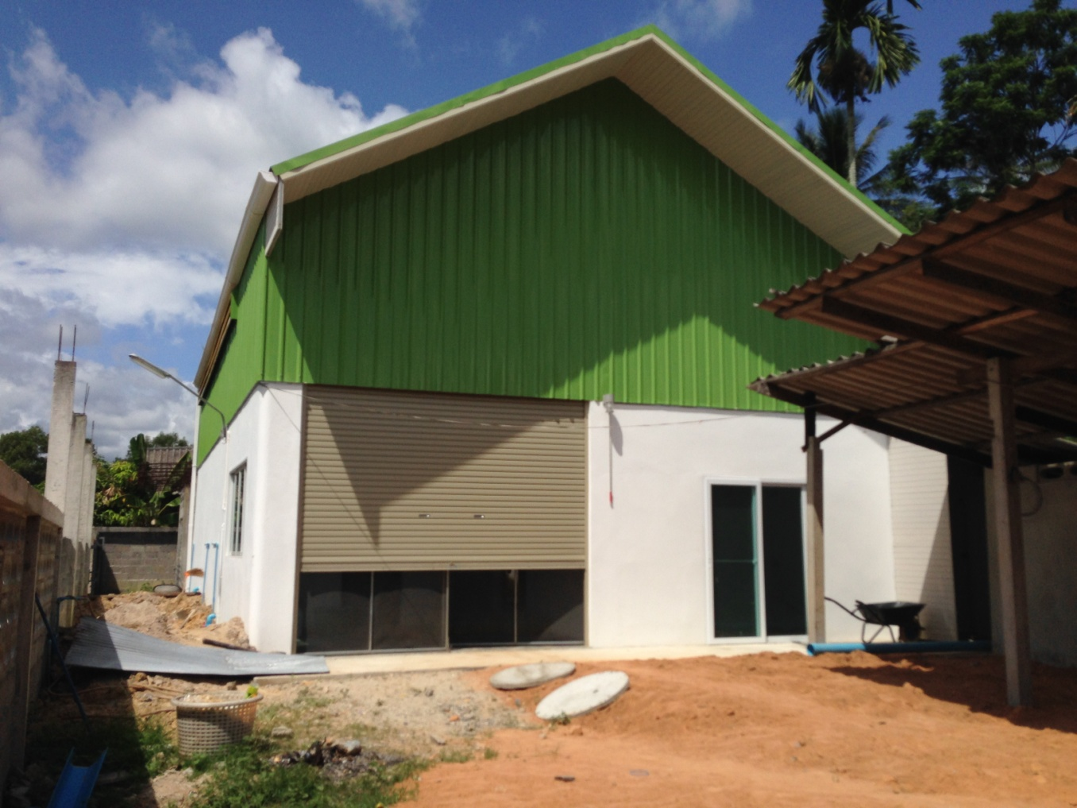
ภาพที่ 1 ภาพถ่ายที่ตั้งสำนักงาน
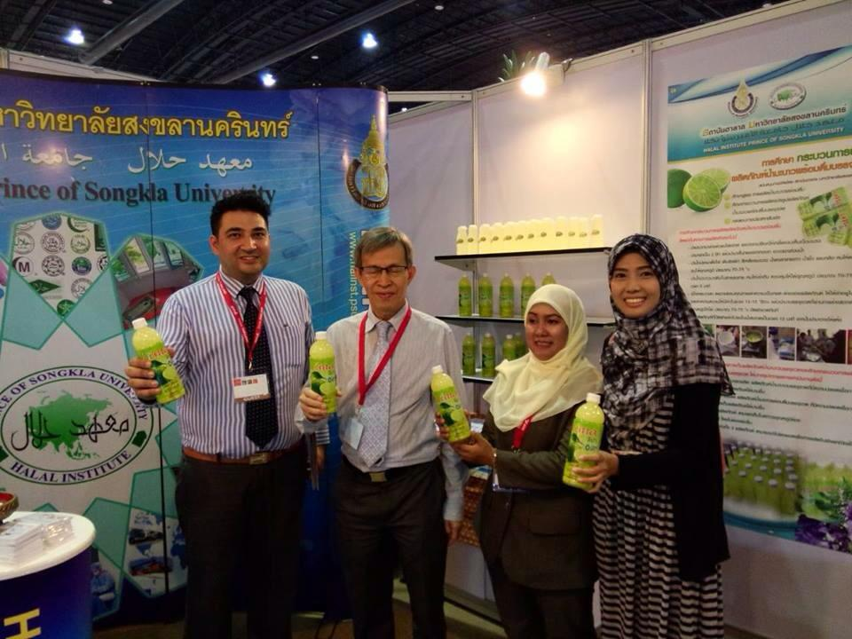
ภาพที่ 2 ภาพถ่ายกิจกรรม
